Приложение к уроку

Портрет Н. Носова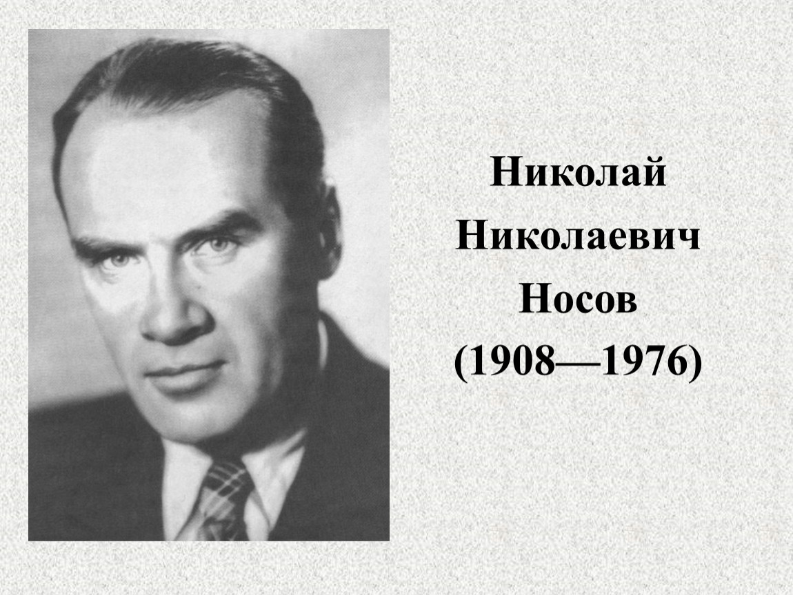

Ед. ч. | Мн.ч. | Слова-исключения
Книги, ручка, очки, мышь, медведи, пальто, зуб, брюки, яблоко, конфеты, кофе, тетради, парты, мёд, телефон, учитель, ножницы, ученики

В цветочный городок привезли цветы. Коротышки посадили их в горшки и украсили балкон.

Стекляшка | Гусля | Тюбик
трава | школа | окно
поле | дрозды | тетради
Карандаш | сосна | письма
яблоко | моря | туфля
учитель | пчела | грибы

Цветочки сигнальные и для рефлексии.

